UTILIZAREA SITE-ULUI WEB ÎN PROMOVAREA FIRMEI DE EXERCIȚIU

Moisevici-Șerb Diana , Colegiul Economic ,, Ion Ghica” din Târgoviște

Websites for businesses are really important whether it's for a small business or a big one. It can advertise your brand and it can give useful information to customers, and social media is one of the big things right now it can bring popularity for your business.
Site-urile sunt cu adevărat importante, fie că este vorba de o afacere mică sau de una mare. Îți poate face publicitate brandului și poate oferi informații utile clienților. Rețelele de socializare pot aduce popularitate afacerii.
Cuvinte cheie: promovare, afacere, notorietate, site web

  - Promovarea și firma de exercițiu
Promovarea eficientă necesită o bună înțelegere a procesului, capacitatea de convingere și modul în care aceasta are impact asupra mediului. Termenul „promovare” înseamnă procesul de comunicare între companii și clienți în scopul de a genera atitudini pozitive cu privire la produsele și serviciile firmei (http://www.tfzr.uns.ac.rs/emc/emc2011/Files/G%2006.pdf).
Rolul promovării este de a comunica cu indivizi, grupuri sau organizații și să faciliteze schimbul de informații. Promovarea este una dintre cele mai puternice arme în marketing . În societatea actuală este de neconceput ca o firmă să funcționeze fără aceasta ( Djordjevic, D., Ćoćkalo, D., (2004), Fundamentals of Marketing,''TF Mihajlo Pupin'', Zrenjanin ).
O afacere care-si propune sa obtina rezultate financiare are nevoie să se promoveze atât tradițional (pliante, cataloage), cât și prin mijloace moderne (on-line). Atunci când aceasta se promovează online are nevoie de un nume atractiv și ușor de înțeles, de un logo profesional si de o estetica care sa atraga.
Intelegerea personalitatii clientilor este esentiala pentru a avea succes in online.
Construirea unei reprezentari a potentialilor clienti (buyer persona) va ajuta la identificarea piețe potentiale.
Daca iti vei intelege potentialii clienti, vei reusi sa le oferi ceea ce isi doresc, iar agentia de marketing online cu care vei lucra va reusi sa te ajute sa-ti imbunatatesti semnificativ rezultatele obtinute din online.
Analiza site-ului va ajuta la urmărirea rentabilității investiției, să elimini presupunerile si să monitorizezi conversiile site-ului, printre multe altele. De asemenea, aceste analize pot ajuta mai bine la înțelegerea potentialilor clienti.
Firma de exerciţiu - reprezintă o metodă interactivă de învăţare pentru dezvoltarea spiritului antreprenorial, o concepţie modernă de integrare şi aplicare interdisciplinară a cunoştinţelor, o abordare a procesului de predare-învăţare care asigură condiţii pentru probarea şi aprofundarea practică a competenţelor dobândite de elevi în pregătirea profesională (http://www.roct.ro/firme-de-exercitiu/concept/)
Obiectivul general al învăţării prin firma de exerciţiu îl reprezintă dezvoltarea spiritului antreprenorial, prin (http://www.roct.ro/firme-de-exercitiu/concept/):
- familiarizarea elevilor cu activităţile specifice unei firme reale;
- simularea operaţiunilor şi proceselor economice specifice mediului real de afaceri;
- perfecţionarea limbajului de afaceri;
- dezvoltarea de competenţe şi atitudini necesare unui întreprinzător dinamic: creativitate, gândire critică, rezolvarea de probleme, luare de decizii, asumarea responsabilităţii, lucrul în echipă, iniţiativă, perseverenţă, auto-organizare şi auto-evaluare a resurselor individuale, flexibilitate.
În firma de exerciţiu, transmiterea interdisciplinară a cunostinţelor este impusă de activităţile care se desfăşoară în cadrul întreprinderii. Este o metodă orientată spre acţiune şi spre rezolvarea problemelor, centrată pe elev. Pentru profesor, în calitate de coordonator, firma de exerciţiu reprezintă o provocare deosebită, necesitând cunoştinţe din mai multe domenii economice si IT, o strânsă colaborare cu colegii de catedra şi o bună cultură generală (https://adevarul.ro)

  - Site-ul web al FE DECOARTISTIC SRL
FE DECOARTISTIC SRL este o firmă înființată la sfârșitul anului 2021 de către elevii clasei a XI a H.
CODUL CAEN:
3299 - Fabricarea altor produse manufacturiere n.c.a.
4778 - Comert cu amanuntul al altor bunuri noi, in magazine specializate
Adresa: Strada Calea Domnească nr. 223, Târgoviște, jud. Dambovita
În prezent aceasta are un număr total de 10 angajați care se regăsesc în unul dintre compartimentele: Producție, Marketing, Resurse Umane, Financiar-Contabil, Juridic.
În tabelul de mai jos se prezintă oferta firmei:

Tabelul 1. Produse realizate
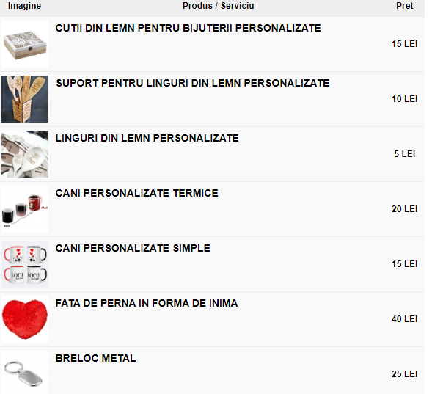
Reprezentanții firmei, în scopul promovării utilizează: catalogul în limba română, catalogul în limba engleză, pagina de facebook, pliante, fluturași, semne de carte, diverse cupoane/vouchere și pagina web.
Site-ul web a fost creat exclusiv de către managerul firmei de exercițiu și prezintă informațiile cele mai importante ale firmei atât în limba română, cât și în engleză.
Desig-nul său este unu atractiv menit să capteze atenția clienților actuali sau potențiali de pe platforma roct. În realizarea sa s-au ținut cont de câteva reguli generale:
- Prezentarea numelui firmei în mod clar și vizibil;
- Atasharea unui logo atractiv;
- Evidențierea sloganului firmei de exercițiu.
Meniul său cuprinde:
- pagina de start
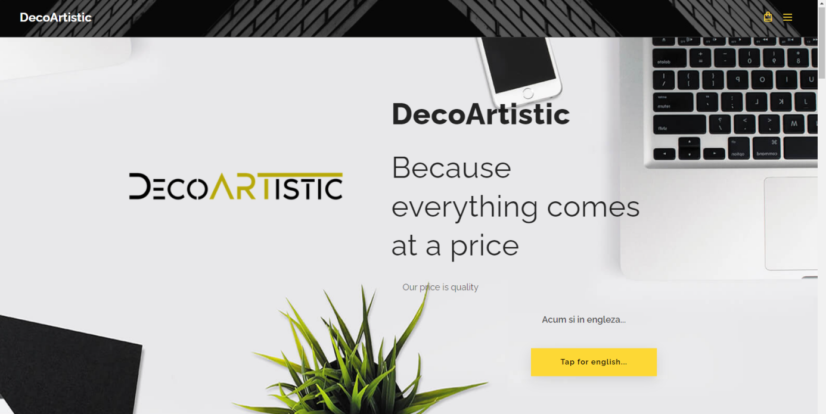
- portofoliul

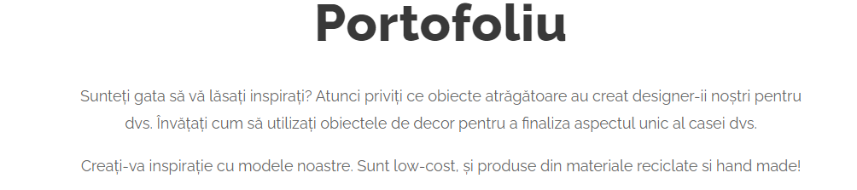
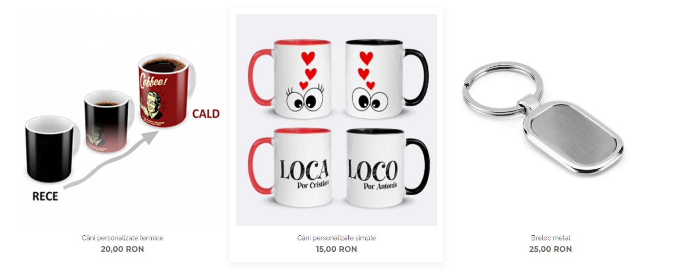

- despre noi

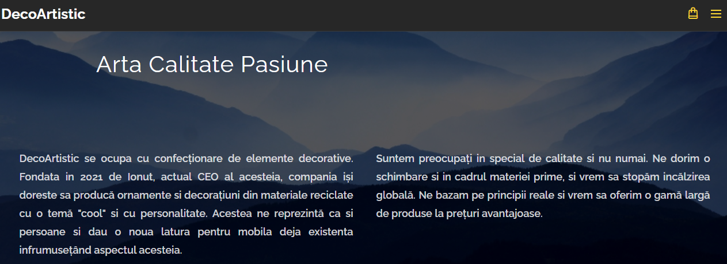

- date de contact
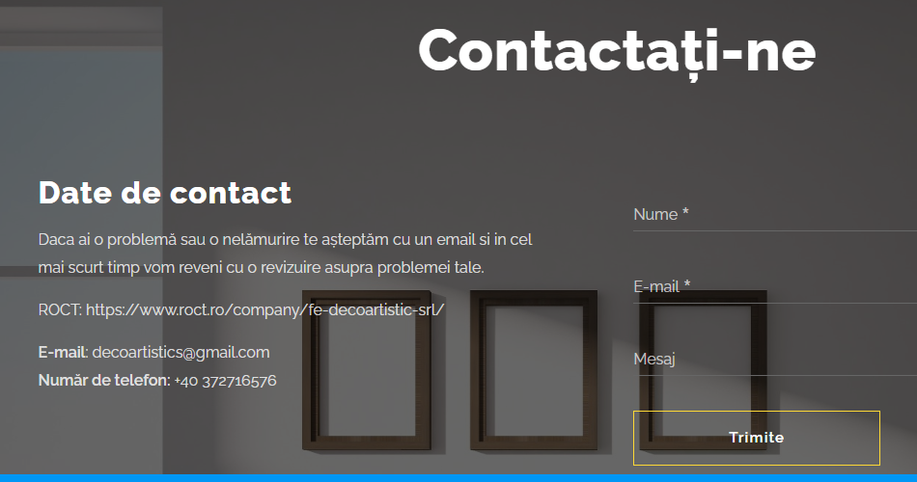

- english
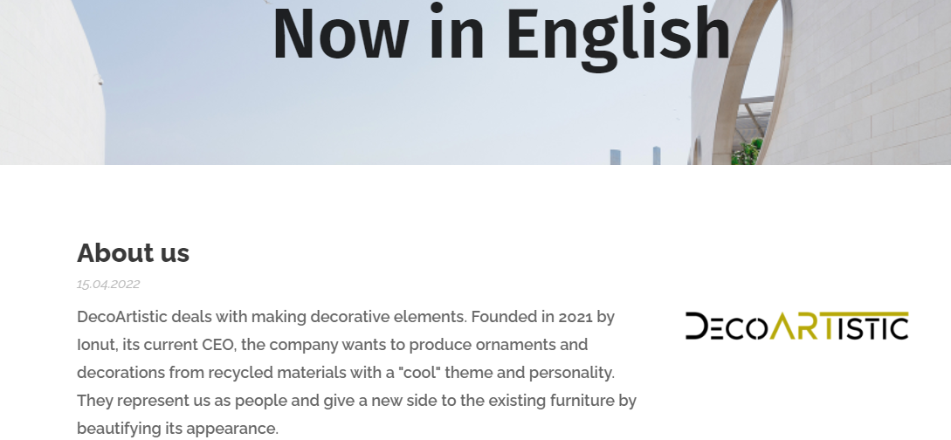
https://f-e--decoartistic-s-r-l-2.webnode.ro/ reprezintă un site de promovare a produselor in mediul on-line.
Concluzii
Site-ul ofera posibilatatea de listare a produselor in functie de de nevoi si in functie de piata in care este prezent si in functie de limba/moneda prezenta.
Uutilizarea site-ului web contribuie la creșterea notorietății FE DecoArtistic pe piață.
Bibliografie:
- Djordjevic, D., Ćoćkalo, D., (2004), Fundamentals of Marketing,''TF Mihajlo Pupin'', Zrenjanin;
- http://www.tfzr.uns.ac.rs/emc/emc2011/Files/G%2006.pdf
- http://www.roct.ro/firme-de-exercitiu/concept.

